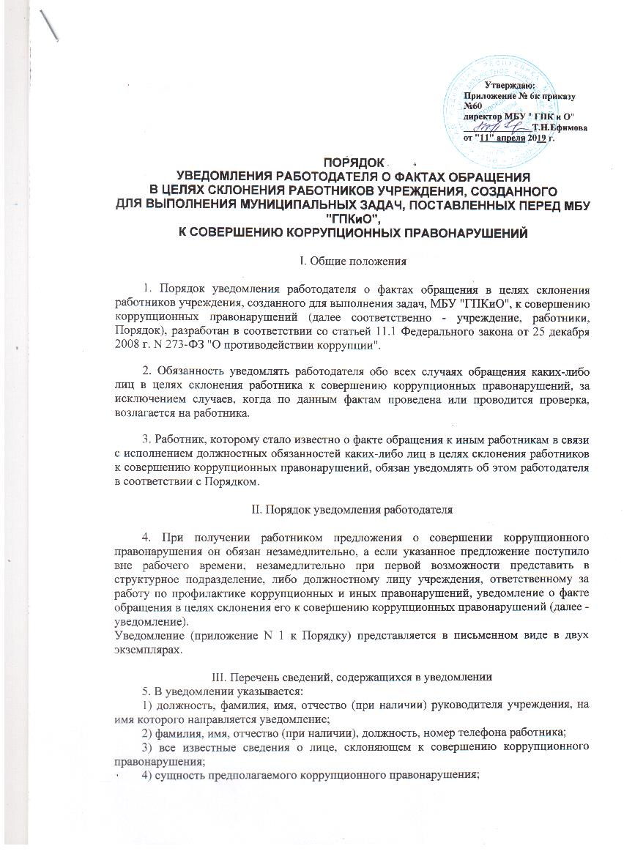

5) способ склонения к совершению коррупционного правонарушения;
6) дата, место, время склонения к совершению коррупционного правонарушения;
7) обстоятельства склонения к совершению коррупционного правонарушения;
8) дополнительные имеющиеся по факту склонения к совершению коррупционного правонарушений документы.
Уведомление должно быть лично подписано работником с указанием даты его составления.

IV. Регистрация уведомлений

6. Структурное подразделение или должностное лицо учреждения, ответственное за работу по профилактике коррупционных и иных правонарушений, ведет прием, регистрацию и учет поступивших уведомлений, обеспечивает конфиденциальность и сохранность данных, полученных от работника, склоняемого к совершению коррупционного правонарушения, а также несет персональную ответственность в соответствии с законодательством Российской Федерации за разглашение полученных сведений.
7. Уведомление регистрируется в журнале регистрации уведомлений о фактах обращения в целях склонения работников к совершению коррупционных правонарушений (далее - Журнал) согласно приложению N 2 к настоящему Порядку, который хранится в месте, защищенном от несанкционированного доступа. Журнал должен быть прошит, пронумерован и заверен печатью и подписью ответственного за профилактику коррупционных и иных правонарушений лица. В Журнал вносится запись о регистрационном номере уведомления, дате и времени регистрации уведомления, фамилии, имени, отчестве работника, представившего уведомление, кратком содержании уведомления, количестве листов уведомления, фамилии, имени, отчестве работника, зарегистрировавшего уведомление, которые заверяются подписями регистрирующего и представляющего уведомление.
8. Первый экземпляр зарегистрированного уведомления в день регистрации структурным подразделением, либо должностным лицом, ответственным за работу по профилактике коррупционных и иных правонарушений, направляется работодателю, второй экземпляр с указанием регистрационного номера, даты, заверенный подписью работника, зарегистрировавшего уведомление, отдается работнику для подтверждения принятия и регистрации уведомления.
9. Работодатель по результатам рассмотрения уведомления принимает решение об организации проверки содержащихся в уведомлении сведений, назначает ответственное за проведение проверки факта обращения в целях склонения работника к совершению коррупционных правонарушений должностное лицо и информирует о получении уведомления руководителя Отдела культуры администрации городского округа "Город Волжск".

Приложение № 1
к Порядку уведомления работодателя
о фактах обращения в целях
склонения работников организаций,
к совершению коррупционных
правонарушений

Рекомендуемый образец
________________________________
________________________________
________________________________
(должность, Ф.И.О. работодателя)
от _____________________________
(Ф.И.О., должность, телефон)

Уведомление
о факте обращения в целях склонения работника
к совершению коррупционных правонарушений

Сообщаю, что:
1) ________________________________________________________________________
(обстоятельства склонения к совершению коррупционного правонарушения)
___________________________________________________________________________
___________________________________________________________________________
___________________________________________________________________________
___________________________________________________________________________
(дата, место, время склонения к совершению коррупционного правонарушения)
2) ________________________________________________________________________
(все известные сведения о лице,
___________________________________________________________________________
склонявшем к совершению коррупционного правонарушения)
___________________________________________________________________________
___________________________________________________________________________
3) ________________________________________________________________________
(сущность предполагаемого коррупционного правонарушения)
___________________________________________________________________________
4) ________________________________________________________________________
(способ склонения к совершению коррупционного правонарушения)
___________________________________________________________________________
5) ________________________________________________________________________
(дополнительные имеющиеся по факту склонения к совершению
коррупционного правонарушения документы)

___________________ ______________________________
(подпись) (инициалы и фамилия)
___________________
(дата)

Регистрация: N от "__" _____________ 20__ г.

Приложение № 2
к Порядку уведомления работодателя
о фактах обращения в целях
склонения работников организаций,
к совершению коррупционных
правонарушений

ЖУРНАЛ
регистрации уведомлений о фактах
обращения в целях склонения работников
_________________________________________________
(наименование организации)

к совершению коррупционных правонарушений

Начат "__" ______________ 20__ г.
Окончен "__" _______________ 20__ г.
На "____" листах

N п/п | Регистрационный номер уведомления | Дата и время регистрации уведомления | Ф.И.О., должность подавшего уведомление | Краткое содержание уведомления | Количество листов | Ф.И.О. регистрирующего уведомление | Подпись регистрирующего уведомление | Подпись подавшего уведомление | Особые отметки
1 | 2 | 3 | 4 | 5 | 6 | 7 | 8 | 9 | 10

